**МИНИСТЕРСТВО ОБРАЗОВАНИЯ РЕСПУБЛИКИ БЕЛАРУСЬ**

**УЧРЕЖДЕНИЕ ОБРАЗОВАНИЯ**

**ГОМЕЛЬСКИЙ ГОСУДАРСТВЕННЫЙ ТЕХНИЧЕСКИЙ**

**УНИВЕРСИТЕТ ИМЕНИ П. О. СУХОГО**

Факультет автоматизированных и информационных систем

Кафедра «Информационные технологии»

**ОТЧЕТ ПО ЛАБОРАТОРНОЙ РАБОТЕ №4**

по дисциплине «Операционные системы»

на тему: ««Shell»-программирование»

Выполнил: студент гр. ИТП-11

Коркуц С.И.

Принял: преподаватель Курочка К.С.

Гомель 2019

**Цель работы:** Ознакомиться с языком программирования «Shell», изучить теоретический материал и выполнить задание согласно варианту.

**Задание:**

Создать сценарий, реализующий в консольном режиме диалог с пользователем в виде меню. Сценарий должен выполняться циклически пока не выбран пункт «Выход». Первый пункт меню должен выводить информацию о создателе (ФИО, группа) и краткое описание выполняемых действий, а остальные пункты реализуют действия, указанные в таблице в соответствии с вариантом. Все параметры задаются в результате диалога с пользователем.

А) Перенос файлов из указанного места в заданное.

Б) Разработать пакетный файл для перехода в заданный, если он существует и его архивирования.

**Ход выполнения:**

Первым этапом написания программы было создание меню. Меню было создано с помощью оператора выбора «case», вывод данных на экран осуществляется с помощью «echo», ввод данных пользователя с помощью «read». А возможность повторного выбора реализована с помощью цикла «while». Для очистки консоли используется команда «clear».

Результат выполнения первого этапа представлен на рисунке 1.

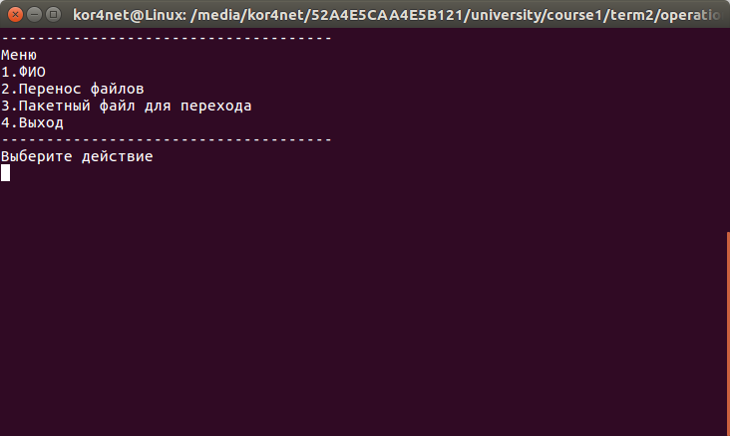

Рисунок 1 – Главное меню программы

Следующим этап написания программы – первый пункт меню, который выводит ФИО создателя.

Результат выполнения представлен на рисунке 2.

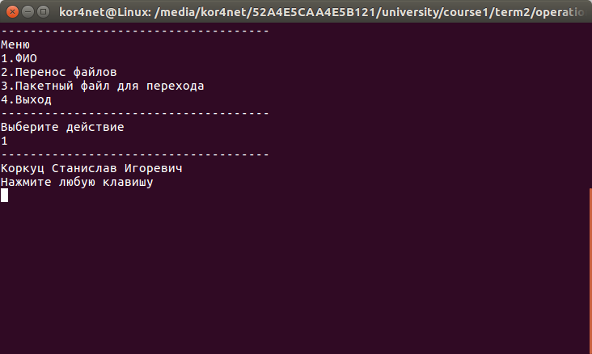

Рисунок 2 – Первый пункт меню

Следующим этапом было создания второго пункта меню, который переносит файлы из заданной директории в другую заданную директорию.

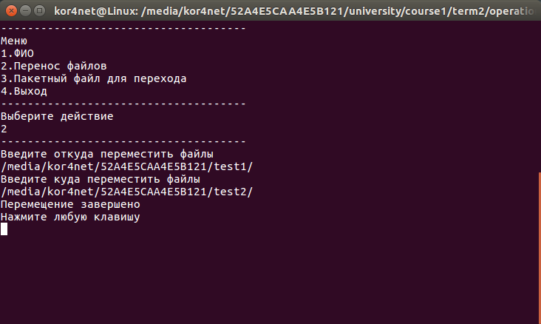

Рисунок 3 – Выполнение второго пункта меню

Заключительным этапом был создан третий пункт меню, который проверят наличие заданной директории и в случае её наличия, архивирует все файлы, находящиеся в ней. Для архивирования используется команда «zip» Результат выполнения представлен на рисунке 4.

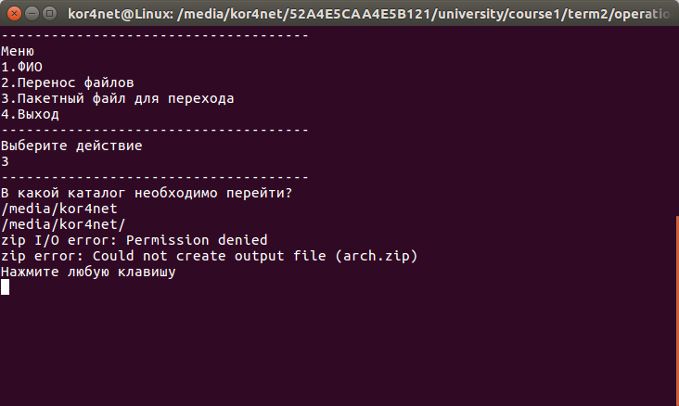

Рисунок 4 – Выполнение архивации

**Листинг программы:**

#!/bin/bash

n=1

while [ $n != 4 ]

do

clear

echo -------------------------------------

echo Меню

echo 1.ФИО

echo 2.Перенос файлов

echo 3.Пакетный файл для перехода

echo 4.Выход

echo -------------------------------------

echo Выберите действие

read n

echo -------------------------------------

case $n in

1)

echo Коркуц Станислав Игоревич

;;

2)

echo Введите откуда переместить файлы

read pathin

echo Введите куда переместить файлы

read pathout

mv $pathin $pathout

echo Перемещение завершено

;;

3)

echo В какой каталог необходимо перейти?

read path

path=${path}"/"

echo $path

if [ -d $path ]; then

cd $path

path=${path}"**"

zip -r arch.zip $path

else

echo Такого каталога нет

fi

;;

4)

;;

*)

echo Вы ввели неверное число

n=0

;;

esac

echo Нажмите любую клавишу

read

done

**Вывод работы:** В результате выполнения работы был изучен базовый синтаксис языка программирования «Shell». Изучен теоретический материал и выполнено задание согласно варианту.